Laureandosi 2

Progetto dell’esame di Ingegneria del Software
Corso di Laurea in Ingegneria Informatica, Università di Pisa
Anno Accademico 2025-26
Luca Maietti [680893]



Table of Contents
Premessa 4
Glossario 5
Requisiti Funzionali 7
Obbligatori (Must have) 7
Consigliati (Should have) 7
Possibili (Could have) 7
Voluti (Want have) 8
Requisiti Non Funzionali 8
Use case 9
Genera Prospetti 9
Visualizza Prospetti 10
Invia Prospetti 11
Matrice di tracciabilità 13
Diagramma classe-responsabilità-collaboratore 14
Diagramma di classe di analisi 15
Diagrammi di sequenza di analisi 16
Genera Prospetti 16
Visualizza Prospetti 16
Invia Prospetti 16
Diagramma di classe di progetto 17
Diagrammi di sequenza di progetto 18
Genera Prospetti 18
Visualizza Prospetti 18
Invia Prospetti 19
Diagramma di dislocazione 20
Manuale dell’amministratore 21

Premessa
Il progetto qui presentato è un'evoluzione e un refactoring del sistema "Genera Prospetti di Laurea". L'obiettivo principale del lavoro è stato l'analisi e la risoluzione delle criticità di progettazione e di sviluppo presenti nella versione precedente. Viene infatti ipotizzato che il committente del precedente lavoro sia insoddisfatto e di conseguenza ne richieda una nuova versione.
In fase preliminare è stata condotta un'analisi sistematica che ha evidenziato molte criticità (risolte in questa versione). Elenco di seguito le principali:
- Portabilità del Codice: È stato rimosso l'utilizzo di percorsi assoluti "hardcoded" che legavano il software alla macchina dello sviluppatore originale, sostituendoli con percorsi relativi per garantire il funzionamento su qualsiasi server.
- Gestione eventi: È stato introdotto l’utilizzo di AJAX per la gestione asincrona degli eventi.
- Logica: Sono state modificate logica e implementazione di numerose funzioni e classi che precedentemente erano fallaci o mal implementate. Tra queste anche tutte le funzionalità di test.
- Ridondanza inutile: È stata ridotta la ridondanza nei file di configurazione e di anagrafica.
- Robustezza: È stata introdotta la validazione rigorosa degli input (matricole, date, corsi di laurea) e una gestione centralizzata degli errori.
- Qualità del Codice: È stato effettuato un refactoring per rimuovere la ridondanza nei nomi delle classi (es. rimozione del suffisso "2") e migliorare la leggibilità e manutenibilità del software.
- Sicurezza Informatica: Sono state risolte gravi vulnerabilità, tra cui SQL Injection, Cross-Site Scripting (XSS) e Path Traversal.

Glossario
In tutto il progetto i seguenti termini assumono soltanto il seguente significato:
Termine | Sinonimo | Significato
Amministratore | Admin | Docente universitario o tecnologo che ha l'accesso all'ambiente di configurazione
Appello di Laurea | Appello | Session di laurea durante la quale si svolgono gli esami finali e le discussioni di tesi. Un appello può coinvolgere molteplici laureandi
Carriera Laureando |  | Percorso accademico completo di uno studente, includente tutti gli esami sostenuti, i voti ottenuti, i crediti acquisiti e lo storico di iscrizione ai corsi
Carriera Laureando Informatica |  | Carriera contenente anche la data di laurea, la data di immatricolazione e la media degli esami informatici
Commissione di Laurea | Commissione | Gruppo di docenti incaricati di supervisionare e valutare gli esami finali e le tesi di un gruppo di laureandi in un determinato appello di laurea
Corso di Laurea | Cdl | Programma di studi universitario che porta al conseguimento di una laurea.. Ogni corso ha criteri specifici di calcolo del voto di laurea e per il conseguimento del titolo
Criterio Voto di Laurea | Formula | Formula matematica per calcolare il voto di laurea di un laureando in funzione di media, voto tesi e voto commissione
Esame |  | Prova sostenuta da uno studente, con relativi voto e cfu associati
Esame Informatico |  | Esame appartenente alla lista degli esami informaticiNella facoltà di ingegneria informatica viene considerato per il calcolo dell'apposita media
Gestione CarrieraStudente |  | Sistema esterno da cui il software preleva i dati anagrafici degli studenti e della loro carriera
Laureando |  | Studente universitario che ha maturato i cfu previsti dal corso di laurea e fatto domanda di laurea sul portale studenti
Matricola |  | Numero di identificazione univoco assegnato a ogni studente universitario
Media Esami | Media | Media dei voti degli Esami sostenuti dal Laureando. Il valore della lode viene deciso dal Corso di Laurea
Prospetto Commissione |  | Documento PDF contenente a lista dei laureandi di appello di laurea e, per ogni laureando, il rispettivo prospetto con la simulazione del voto di Laurea
Prospetto Laureando |  | Documento PDF contenente i dati del laureando, i dati degli esami superati, la media pesata, il numero di cfu conseguiti e la formula per il calcolo del Voto di Vaurea.
Unità Didattica |  | Unità che accede alla lista dei laureandi che hanno fatto domanda di laurea tramite il portale studenti e invia i prospetti di laurea

Requisiti Funzionali
Sono di seguito elencati i requisiti funzionali secondo la classificazione MoSCoW (Must, Should, Could, Want).

Obbligatori (Must have)
- [M01] Il Sistema deve consentire all'unità didattica di generare un prospetto di laurea con tutti i laureandi per la commissione.
- [M02] Il Sistema deve fornire una interfaccia grafica all'unità didattica.
- [M03] Il sistema deve prelevare l'anagrafica del laureando dal sistema esterno Gestione CarrieraStudente.
- [M04] Il sistema deve consentire di generare il prospetto del singolo laureando sia per la commissione che per il laureando stesso.
- [M05] Il sistema deve permettere l'invio dei prospetti via e-mail ai laureandi.
- [M06] Il sistema deve consentire la visualizzazione dei prospetti generati.
- [M07] Il sistema deve calcolare la media pesata degli esami, distinguendo e calcolando separatamente la media degli esami informatici per i laureandi di Ingegneria Informatica.
- [M08] Il sistema deve indicare nel prospetto gli esami informatici tramite una colonna apposita.
- [M09] Il sistema deve calcolare il bonus per i laureandi in corso.
- [M10] Il sistema deve produrre i prospetti in formato PDF.

Consigliati (Should have)
- [S01] Il Sistema dovrebbe consentire all'amministratore di configurare il valore della lode.
- [S02] Il Sistema dovrebbe consentire la cancellazione dei dati relativi all'appello di laurea.

Possibili (Could have)
- [C01] Il sistema potrebbe generare un alert se i crediti conseguiti non corrispondono a quelli necessari.
- [C02] Il Sistema potrebbe fornire interfaccia grafica per accedere ai file di configurazione.

Voluti (Want have)
- [W01] Il Sistema vorrebbe consentire all'unità didattica di ricevere conferma e-mail dell'invio.
- [W02] Il Sistema vorrebbe generare statistiche sull'appello di laurea.

Requisiti Non Funzionali
Sono di seguito elencati i requisiti non funzionali del progetto:
- Il sistema non deve mantenere dati personali, ma solo relativi alla carriera.
- Il sistema deve essere programmato in PHP.
- Il sistema deve interfacciarsi con il software esterno gestioneCarrieraStudente ricevendo dati in JSON.
- Il codice deve rispettare le specifiche di stile Php-Pear.

Use case
Nel sistema l’unico attore presente è l’Unita Didattica. Sono presenti tre use case principali:
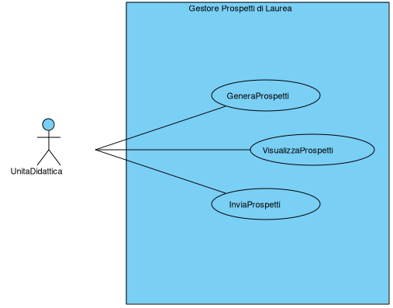

Genera Prospetti
ID 1
Descrizione | L’unità didattica, note le matricole dei laureandi, genera i prospetti dei laureandi e il prospetto per la commissione di laurea
Attore primario | Unità didattica
Attore secondario
Preconditions | Unità didattica ha ricevuto le matricole dei laureandi di cui generare i prospetti di laurea
Flow principale
1. UnitaDidattica seleziona il CdL
2. SYSTEM mostra il CdL selezionato
3. UnitaDidattica seleziona la Data Laurea
4. SYSTEM mostra la Data Laurea selezionata
5. UnitaDidattica inserisce la sequenza di matricole dei laureandi separate da caratteri bianchi 6. SYSTEM mostra la sequenza matricole inserite
7. UnitaDidattica clicca sul pulsante Crea Prospetti
8. for each laureando
8.1. SYSTEM Genera il prospetto di laurea personale
end for each
9. SYSTEM Genera il prospetto di laurea della commissione
10. SYSTEM Mostra un messaggio di conferma
Postconditions | Il sistema ha generato tutti i prospetti come file pdf nella cartella predisposta
Flow alternativo

Visualizza Prospetti
ID 2
Descrizione | L'unità didattica visualizza i prospetti appena generati in formato PDF
Attore primario | Unità didattica
Attore secondario
Preconditions | Corretta esecuzione di Genera Prospetti
Flow principale
1. UnitaDidattica clicca il pulsante Visualizza Prospetti
2. SYSTEM fornisce la visualizzazione del prospetto della commissione
Postconditions | I prospetti generati sono visualizzabili dall'unità didattica
Flow alternativo

Invia Prospetti
ID 3
Descrizione | L'unità didattica invia a tutti I laureandi il prospetto appena generato
Attore primario | Unità didattica
Attore secondario
Preconditions | Corretta esecuzione di Genera Prospetti
Flow principale
1. UnitaDidattica clicca sul pulsante Invia Prospetti
2. for each laureando
2.1. SYSTEM invia e-mail al laureando con il prospetto di laurea come allegato
end for each
3. SYSTEM Mostra un messaggio di conferma
Postconditions | I prospetti di laurea sono stati inviati via mail a tutti i laureandi
Flow alternativo

Matrice di tracciabilità
La seguente matrice traccia i requisiti funzionali obbligatori mettendoli in relazione con gli use casi che li assolvono.
Requisito | Genera Prospetti | Visualizza Prospetti | Invia Prospetti
M01 | X
M02 | X | X | X
M03 | X
M04 | X
M05 |  |  | X
M06 |  | X
M07 | X
M08 | X
M09 | X
M10 | X

Diagramma classe-responsabilità-collaboratore
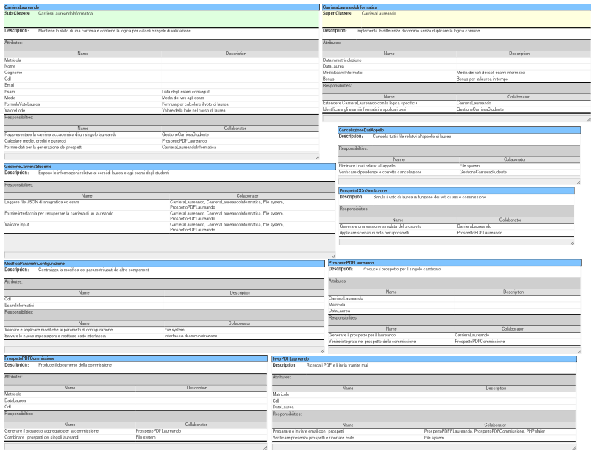

Diagramma di classe di analisi
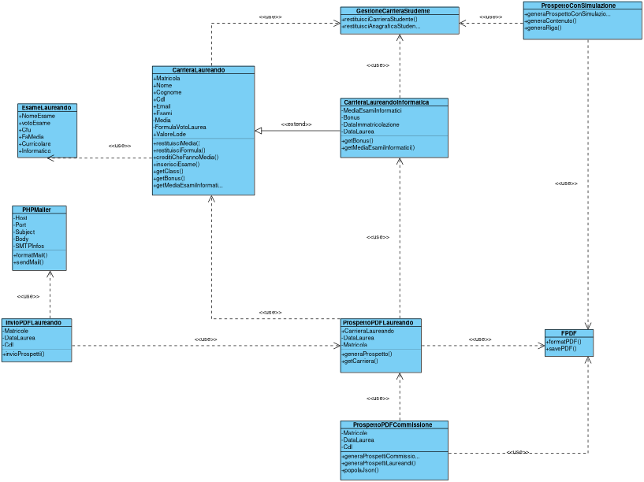

Diagrammi di sequenza di analisi

Genera Prospetti

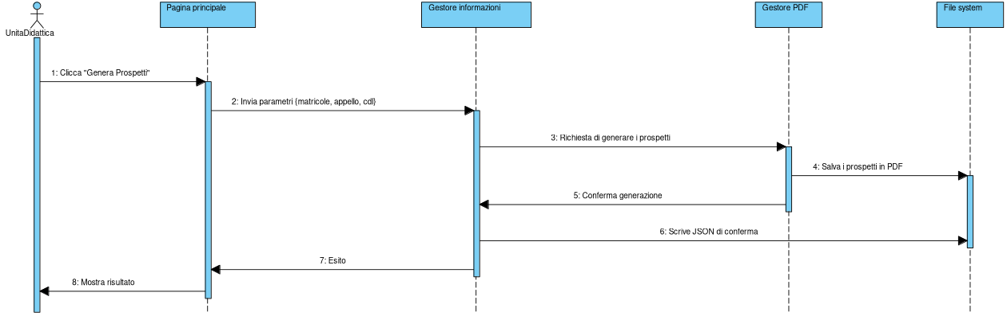
Visualizza Prospetti

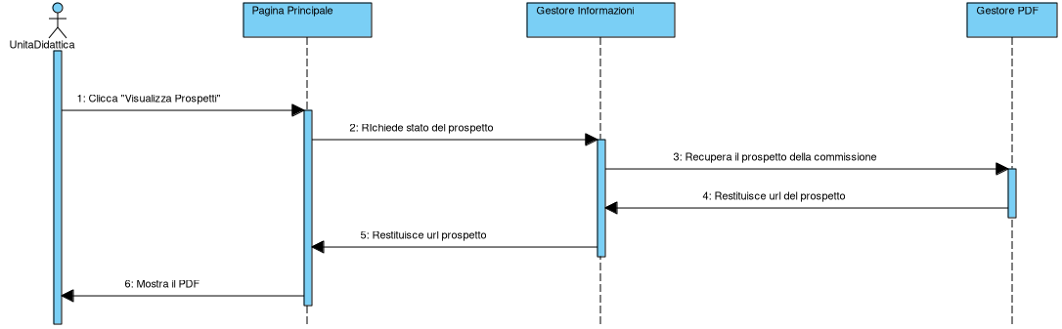
Invia Prospetti
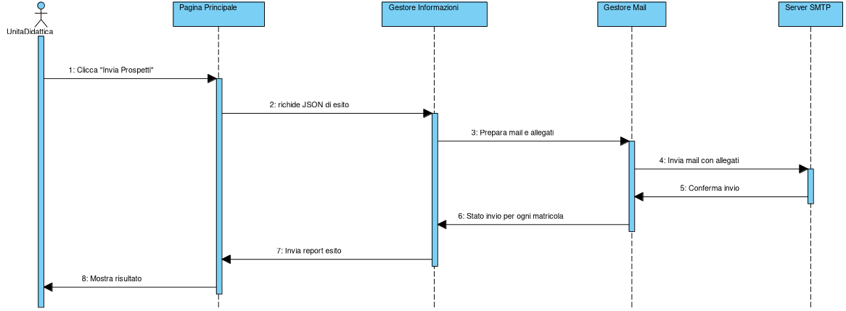

Diagramma di classe di progetto
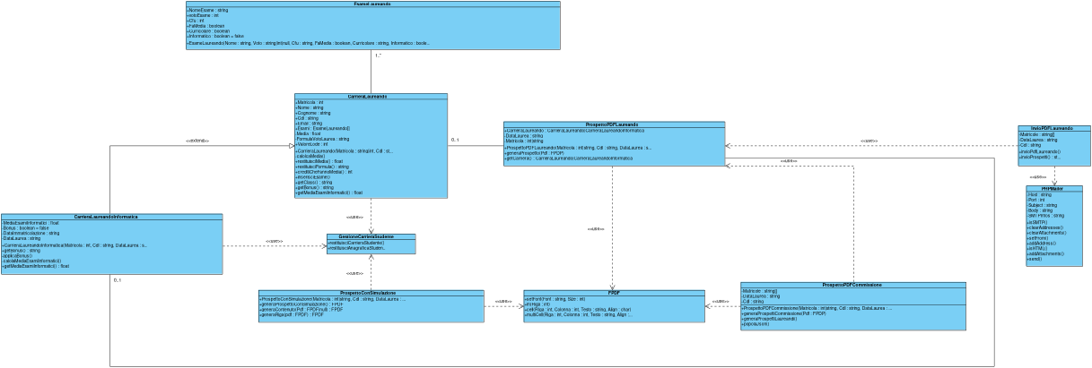

Diagrammi di sequenza di progetto

Genera Prospetti
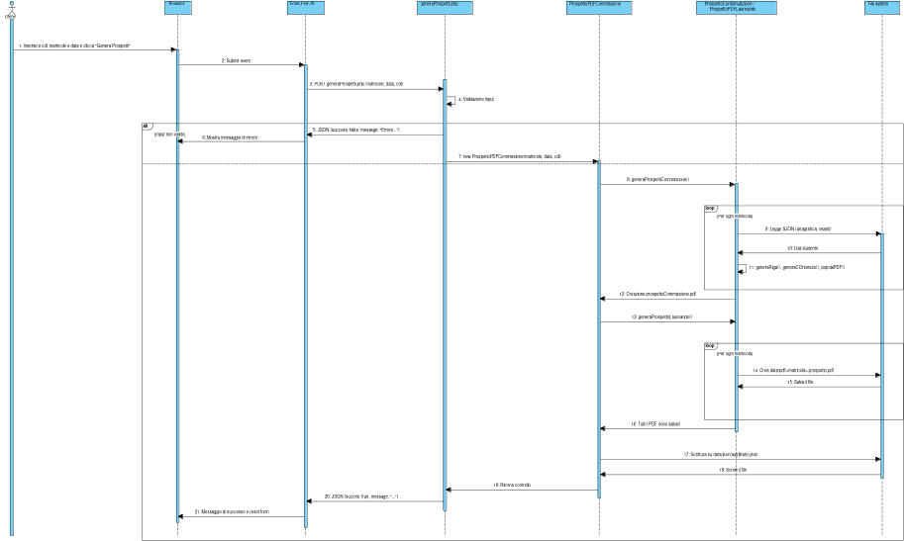

Visualizza Prospetti
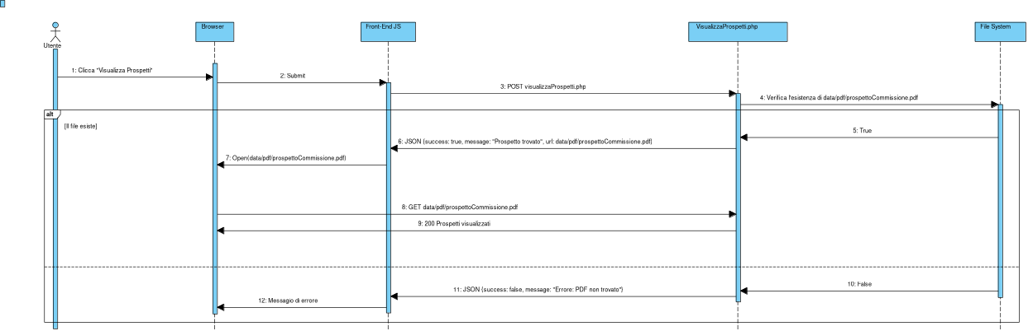

Invia Prospetti
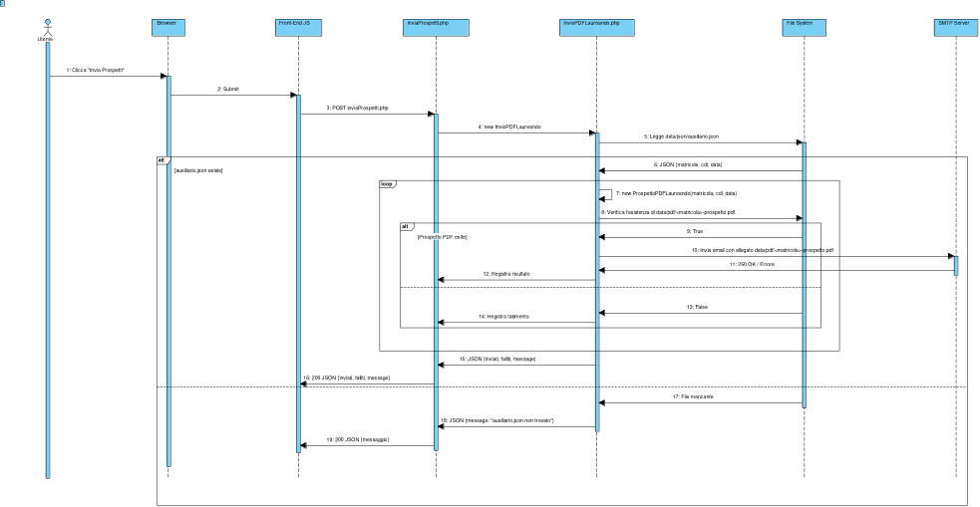

Diagramma di dislocazione
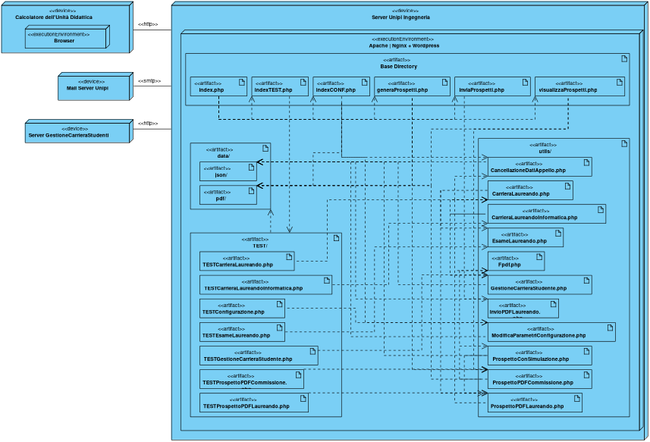

Manuale dell’amministratore
L’applicativo è scritto in php. La versione minima per un corretto funzionamento è php 7.4, ma essendo quest’ultima deprecata dal 2019 si conseglia di utilizzare php 8.0 o versioni più recenti.

Installazione
- Installare local by flywheel, un framework per la gestione di ambienti wordpress locali, e creare un account.
- Cliccare il pulsante “Create a new site”.
- Dare un nome al sito, ad esempio “Laureandosi”.
- Inserire un nome utente e una password pre l’amministratore.
- Cliccare sulla scritta “Site Folder” sotto al nome del sito e navigare in app/public/.
- Rimuovere il file index.php preesistente e copiare l’intera cartella del progetto nella directory.
- Copiaincollare nella barra di ricerca il campo “Site Host” presente sotto al nome del sito.
- Verificare il corretto funzionamento.
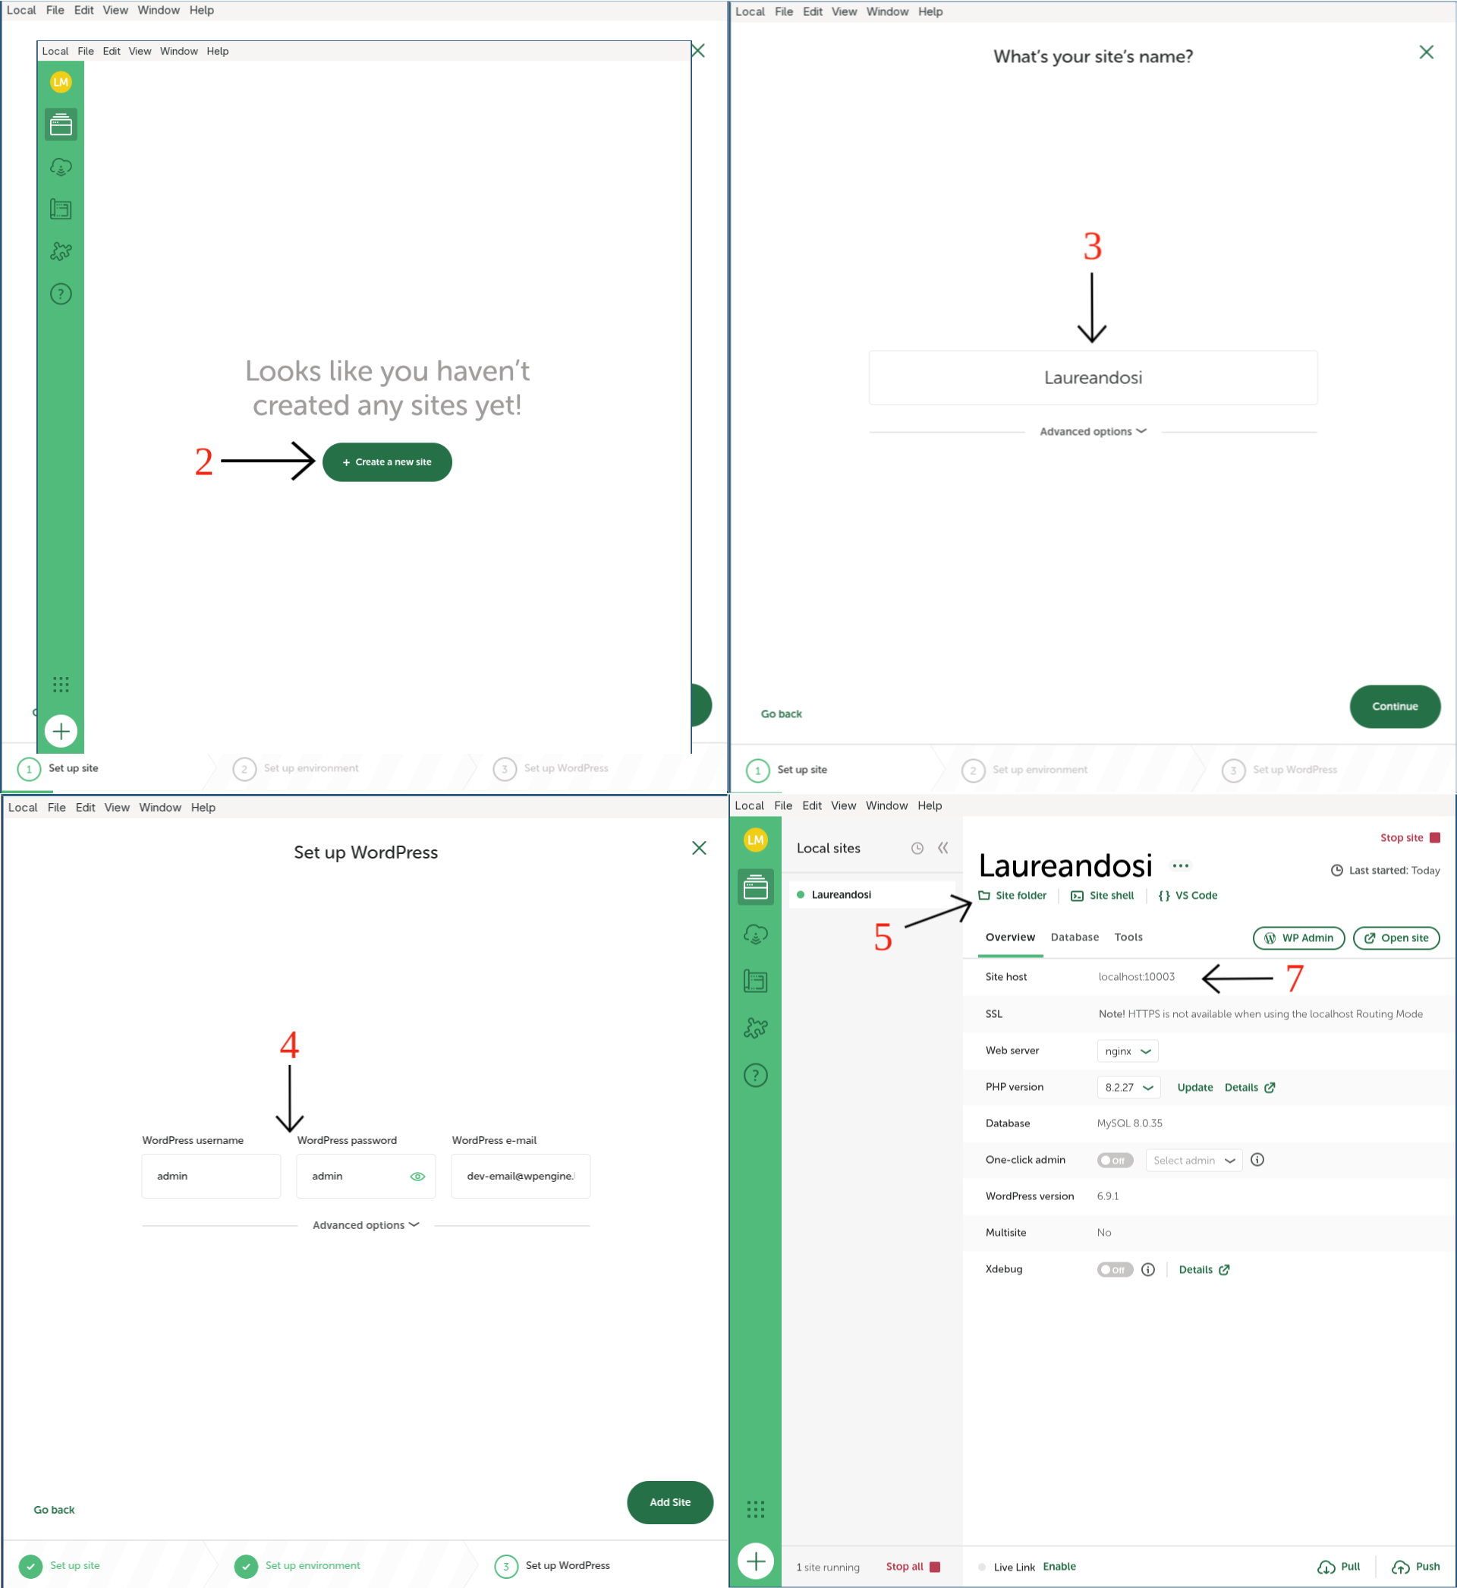

Configurazione
Per verificare che tutto funzioni correttamente andare alla pagina dei test e verificare che tutti i test automatici siano superati.
Di seguito la guida per modificare i pararmetri di configurazione:
- Cliccare il pulsante “Configuratore”.
- Inserire la password (la password è admin) nella pagina di accesso.
- Cliccare il pulsante “Accedi”.
- Se si vuole modificare i parametri di configurazione di un dato corso di laurea, scegliere il corso di laurea dal menu a tendina, inserire una nuova formula per il calcolo del voto di laurea, una nuova lista degli esami informatici oppure un nuovo valore della lode e cliccare su “Configura”. I campi lasciati vuoti non vengono modificati.
- Se si vuole cancellare i prospetti precedentemente generati cliccare il pulsante “Cancella tutti i Dati dell’Appello”. L’operazione è irreversibile, dovranno essere generati nuovamente.
Questi comandi vanno ad agire sui due file json che il sistema mantiene in memoria. Il primo è data/json/esami_informatici.json, che contiene una lista in formato json degli esami informatici, utili per generare I prospetti di laurea di ingegneria informatica. Il secondo è data/json/formule_laurea.json, che viene utilizzato per contenere le informazioni relative ai corsi di laurea. Il valore della lode è inzialmente impostato a zero per tutti I corsi di laurea. DI seguito gli estratti dei due file.
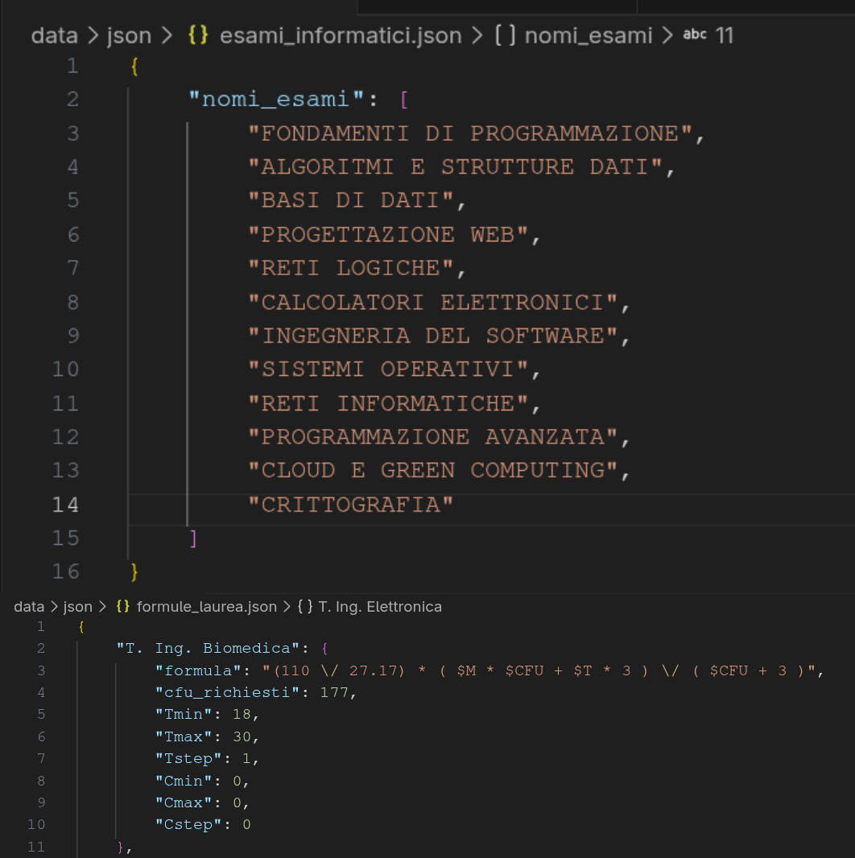
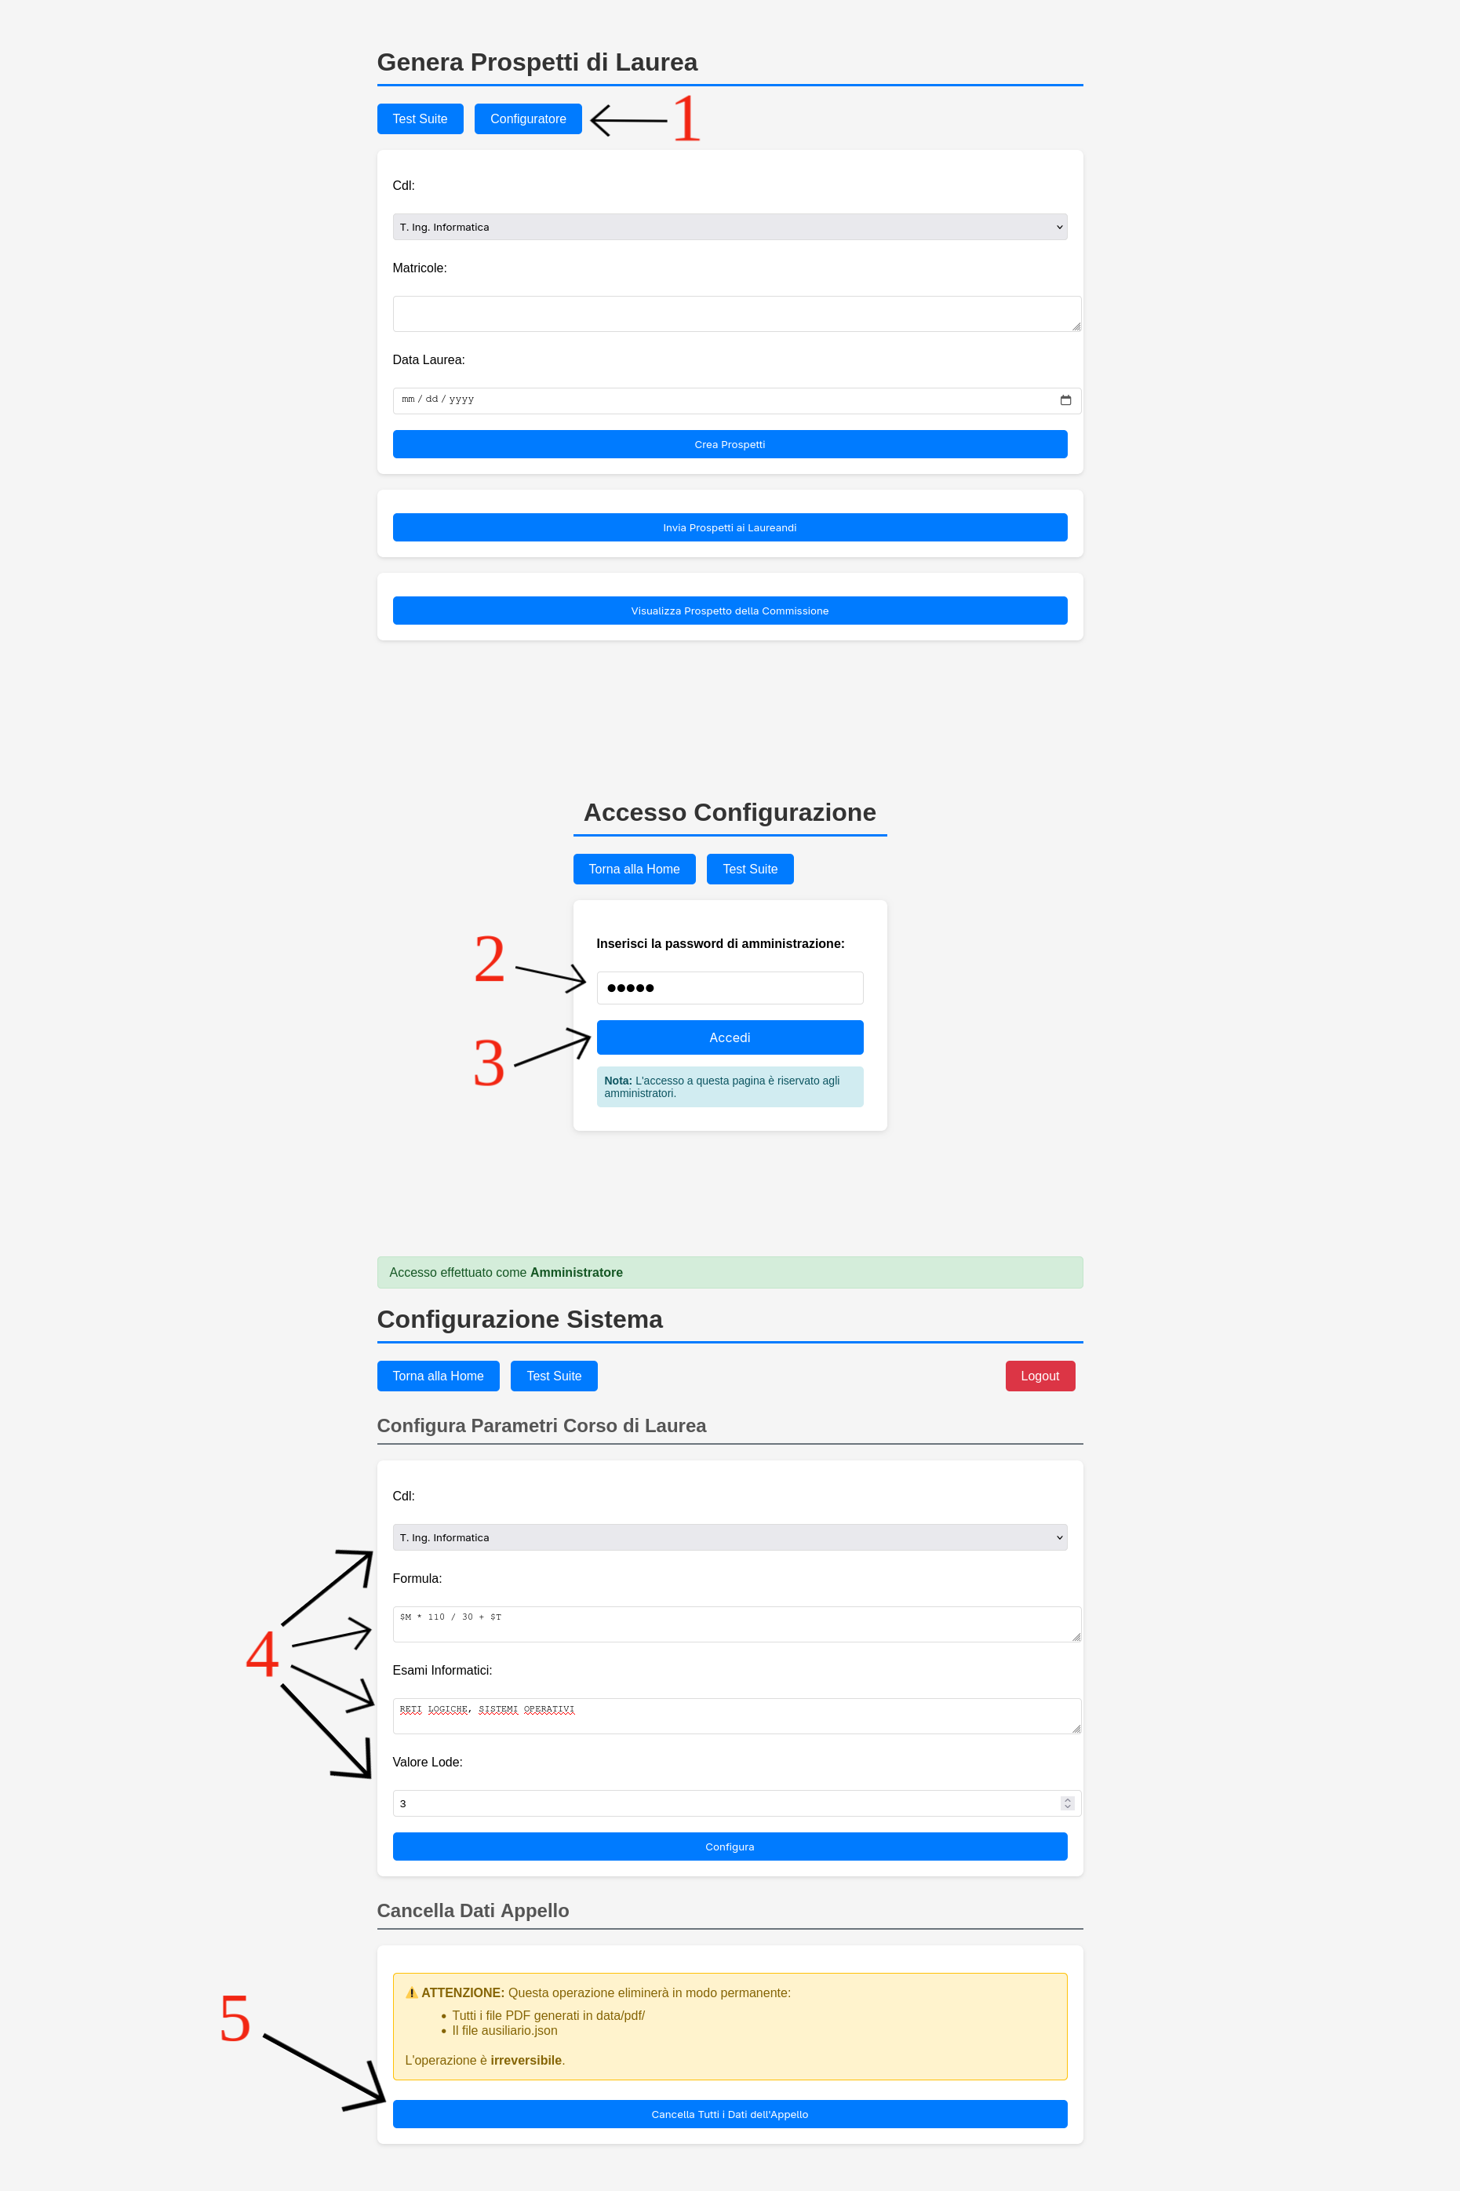

Manuale utente
Nella pagina principale sono presenti I seguenti campi:
- Menu a tendina per selezionare il corso di laurea. Il corso di laurea viene inoltre validato dal sistema, per inserirlo è infatti obbligatorio utilizzare il form.
- Casella di testo nella quale è possibile inserire le matricole dei laureandi dei quali si vuole generare il prospetto. Le matricole devono essere numeri naturali separati da virgole. Esse vengono validate dal sistema e ricercate nella base di dati.
- Input della data dell’appello di laurea. Deve essere compresa nei due anni a venire e, ovviamente, nel futuro. Viene validata dal sistema.
- Pulsante per generare i prospetti di laurea. Vengono generatii prospetti per i singoli laureandi e il prospetto della commissione.
- Pulsante per inviare via mail i prospetti di laurea ai singoli laureandi.
- Pulsante per aprire in una nuova scheda il prospetto della commissione.
- Spazio in cui viene mostrato a video il messaggio di successo o di errore.
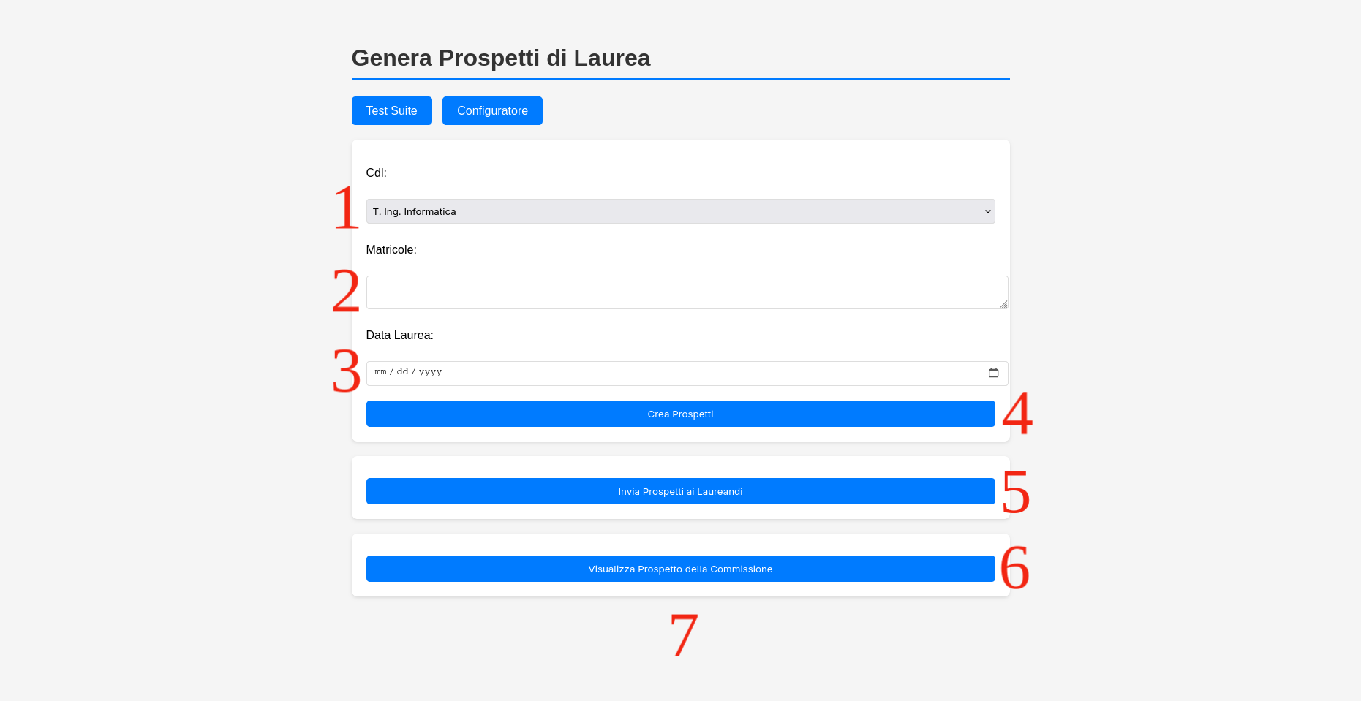

Caso d’uso per generare prespetti
Di seguito è rappresentato lo stato della pagina principale prima di cliccare “Genera Prospetti”. Nello specifico vengono generati I prospetti per l’appello di laurea della magistrale di ingegneria delle telecomunicazioni del 22 Febbraio 2027 per il laureando di matricola 234567.
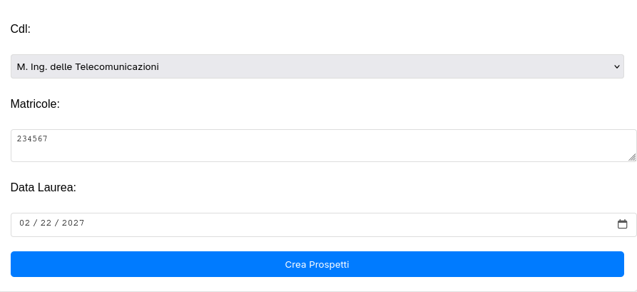
Una volta generati I prospetti (in questo caso uno solo), è possibile inviarli via mail ai laureandi oppure visualizzare il prospetto della commissione.

